Abel Stabgeländersystem LAMINA

Abel Metallsysteme

Eigenschaften

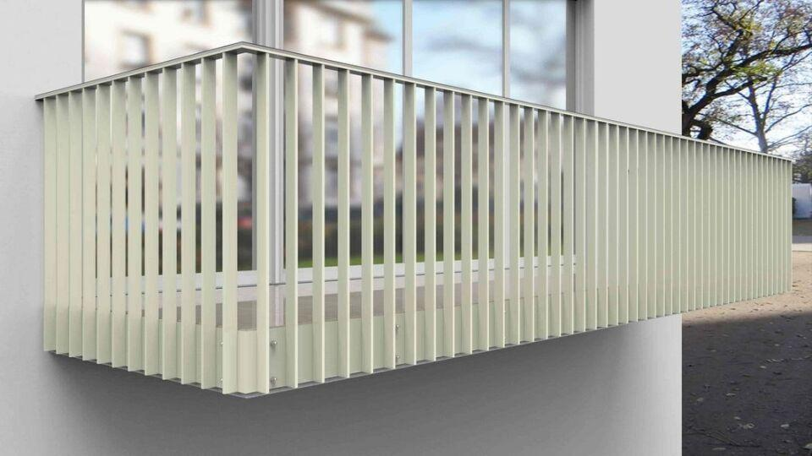

HAN:

LAMINA

Einsatzort

außen, innen

Montageart

Seite

Oberfläche

pulverbeschichtet

Werkstoff

Aluminium, Stahl

Höhe (mm)

0,00 - 1.400,00

Farbton Beschichtung Rahmen

RAL-Farbton

Füllung/Bekleidung Geländer

Stäbe

Geländerart

Stabgeländer

Nutzlast horizontal

0,5 und 1,0 kN/m

Einsatzempfehlung

zur Abdeckung des Fußbodenaufbaus einer Balkonplatte, für Treppenhäuser mit Steigungen und Einbausituationen mit Radien